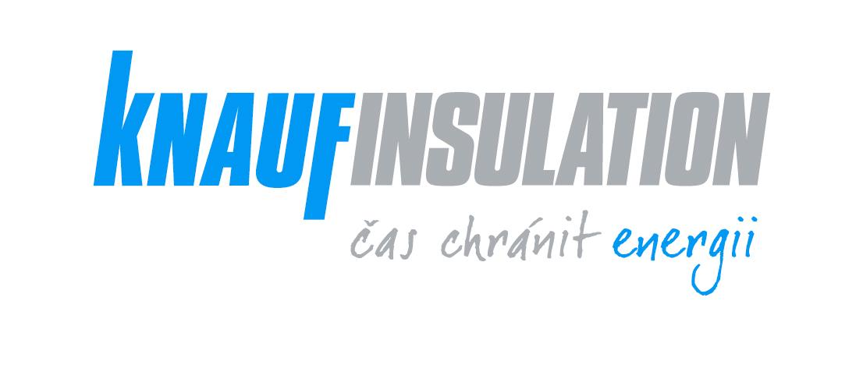
Praha, 30. 5. 2007 Tisková zpráva

Skončila Knauf Insulation Road show:
Originální kamion projel deseti českými městy a představil způsoby, jak snížit účty za vytápění a energii

Rostoucí spotřeba cen energií a klimatické změny vyvolané emisemi oxidu uhličitého byly otázky, kterými se v rámci unikátního projektu s názvem Road Show zabývala společnost Knauf Insulation (KI), mezinárodní výrobce stavebních izolací. V deseti českých městech během spanilé jízdy originálního amerického kamionu Kenwoorth představila možnosti řešení problémů s energiemi a spolu s několika nezávislými iniciativami zahájila veřejnou diskusi o zodpovědném přístupu k životnímu prostředí. Road Show nyní pokračuje v Polsku.

Od 10. do 20. května 2007 územím ČR projížděl prezentační kamion s návěsem, který pořadatelé na místě přeměnili v prezentační místnost. V něm KI informovala o ekologických tématech úzce spjatých s využitím energií a o možnosti zateplení domů, které šetří zdroje díky nižším nákladům za vytápění (případně klimatizaci). Aby se o tomto způsobu úspor energií dozvěděla široká veřejnost, měli návštěvníci přiležitost zhlédnout krátký film a projít si zajímavá fakta na informačních panelech. Program se odehrával též na venkovním pódiu a ve stanu, který byl určený dětem.

Informační panely uvnitř kamionu podrobně představily evropskou iniciativu Energie-Cités a její projekt Imagine, jejíž poselství se rozhodl KI podpořit a přinesl proto stejnojmennou výstavu do Čech. Projekt Imagine aneb místa, která nás inspirují sdružuje evropská města, která mají představu o své energetické budoucnosti nezávislé na fosilních palivech – odtud pochází i název kampaně, který v překladu znamená „představte si“. Součástí tohoto programu je české město Litoměřice. Litoměřice již využívají solární energii pro potřeby komunálních budov, ale rádo by její využití rozšířilo i na další subjekty. V roce 2001 byly Litoměřice oceněny Národní cenou za solární energii jako uznání za velké množství opatření v oblasti energetiky.

Mezi dalšími tématy, které Knauf Insolation pro Road Show zpracovala, patřily:

- Informace o jedinečné mezinárodní kampani „Display“ (EPBD), tedy způsobu hodnocení energetické náročnosti budov
- Výhody a možnost úspory energií (nejvyšší spotřeba energie je v domech)
- Vliv CO2 na změny klimatu
- Pasivní domy – budoucnost ve stavebnictví

Součástí programu bylo mnoho soutěží pro děti i dospělé, pro které pořadatelé připravili bezpočet atraktivních cen, ale též vystoupení místních lidových škol umění, pohádky pro nejmenší a hudební vystoupení skvělé rock´n´rollové kapely.

Akci podporovala Národní síť zdravých měst České republiky a Energie-Cités Evropské unie.

Road Show navštívila následující města:

Datum | Den | Město
10.5. | Čtvrtek | Plzeň
11. 5. | Pátek | Krupka
12.5. | Sobota | Teplice
13.5. | Neděle | Ústí nad Labem
14.5. | Pondělí | Litoměřice
15.5. | Úterý | Pardubice
16. 5. | Středa | Krupka
17.5. | Čtvrtek | Tábor
18.5. | Pátek | Zlín
19.5. | Sobota | Přerov
20.5. | Neděle | Ostrava

Knauf Insulation je součástí skupiny Knauf, specializované na stavební materiály a konstrukční systémy. Knauf Insulation je nejrychleji rostoucím dodavatelem izolací ve světě s obratem přesahujícím 1mld. Euro. Výrobní závody společnosti jsou umístěny po celé Evropě, v USA, Rusku a nově v Krupce v České republice. Společnost produkuje a dodává na světové trhy širokou škálu výrobků izolačních materiálů splňujících požadavky na energetickou účinnost a zvukovou odolnost nových a rekonstruovaných domů, obchodních budov a průmyslových objektů. Sortiment zahrnuje minerální vlnu ze skleněných a kamenných vláken, XPS, EPS a dřevocementové desky které jsou známé pod obchodními známkami Thermolan® ,NOBASIL®, Rocksilk®, Corwn®, Polyfoam®, KnaufTherm®, Tervol®, Heralan®.
Továrna v průmyslové zóně Krupka, která představuje investici více než 2,5mld. Kč, byla otevřena v květnu 2006 a je nejmodernějším závodem na výrobu minerální skelné vlny na světě. Továrna splňuje nejpřísnější ekologické limity.

Závod v Krupce by měl pokrývat stále rostoucí poptávku po energetické účinnosti a izolacích z minerálních skleněných vláken v nových členských státech Evropské unie, konkrétně v České republice, Polsku, na Slovensku, v Maďarsku a pobaltských zemích. Kromě toho bude dodávat svou produkci také do Rakouska a příhraničních oblastí Německa.

Pro více informací, prosím, kontaktujte:

Zuzana Válková
Previa CR, s.r.o.
Opletalova 29
110 00 Praha 1

Tel: +420 737 457 672
Mail: zuzana.valkova@previapr.cz

